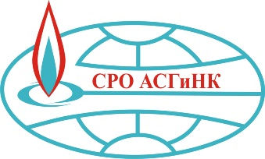

САМОРЕГУЛИРУЕМАЯ ОРГАНИЗАЦИЯ АССОЦИАЦИЯ СТРОИТЕЛЕЙ ГАЗОВОГО И НЕФТЯНОГО КОМПЛЕКСОВ
(СРО АСГиНК)

КАРТОЧКА ОРГАНИЗАЦИИ
Саморегулируемая организация Ассоциация строителей газового и нефтяного комплексов
(СРО АСГиНК)

Адрес местонахождения: 117393, г. Москва, ул. Профсоюзная, дом 56, 19 этаж, комната 55
ИНН 7729441038 КПП 772801001 ОГРН 1097799022034 ОКПО 62843476 ОКВЭД 94.12

Реквизиты для уплаты вступительного и членских взносов:
Расчетный счет 40703810200000000020 в БАНК ГПБ (АО) г. Москва корр./счет 30101810200000000823 БИК 044525823
ИНН/КПП (банка) 7744001497/997950001

Реквизиты для уплаты взносов в компенсационный фонд возмещения вреда:
Специальный счет 40703810500000000021 в БАНК ГПБ (АО) г. Москва корр./счет 30101810200000000823 БИК 044525823
ИНН/КПП (банка) 7744001497/997950001

Реквизиты для уплаты взносов в компенсационный фонд обеспечения договорных обязательств:
Специальный счет 40703810300000000072 в БАНК ГПБ (АО) г. Москва корр./счет 30101810200000000823 БИК 044525823
ИНН/КПП (банка) 7744001497/997950001

Генеральный директор Апостолов Александр Андреевич

Главный бухгалтер Петрова Надежда Владимировна

